AcuRev-4100-WEB2

Sprint2 软件需求规格变更说明书

文件编号：JZZY-A4-RD-50101
版 本：v1.00
生效日期：2026-05-19

拟制：苏博 | 审核：崔总 | 批准：崔总
西安加中准源科技有限公司
文档审批/修订记录
文档编号 | JZZY-A4-RD-50101 |  |  | 文档状态：  [ ]草稿  [√ ]正式发布  [ ]废止
当前版本 | v1.00
编 制 | 吉欣星
审 核 人 | 崔总
发布日期 | 2026.05.19
版本编号 | 修订类型 | 修订内容 | 编制人/日期 |  | 审核人
v1.00 | A | 已发布 | 吉欣星/20260519 |  | 崔总

*修订类型分为：A－ADDED，M－MODIFIED，D－DELETE

1目的
AcuRev-4100-WEB2接线检查需求对现有的需求进行部分变更。

2概述
AcuRev-4100-WEB2接线检查需求对现有的需求进行部分变更。

3功能需求

3.1 系统诊断Wiring Check功能需求

3.1.1接线检查功能流程

功能描述
系统提供下挂AcuRev4100电表的接线检查，可由用户手动进行电表设备接线检测，一般用于电表安装阶段，所有线路接好并且设备配置完成后，正式投入使用前进行检查操作。针对WEB Module模式和Gataway模式支持。
Settings—Diagnostic--Wiring Check
接线检查方案可供用户进行参考，但并不保证能100%准确全部排查接线故障。

使用场景
- WEB Module模式和Gataway模式都支持电表接线检查。WEB Module模式下设备不可选。
- Gataway模式支持选择单个电表或和所有电表设备进行接线检查
- WEB2设备负责采集、运算、判断接线正确性
- 结果分电压、Meter Point两类独立展示，便于定位问题
- AcuRev-4100五种接线方式，均可进行接线检查
- 检查启动时过滤离线设备，查询结果是针对所有4100设备，若设备未曾检查，状态显示为Not Checked。否则显示上次检查结果。

界面交互
- 接线检查Wring Check按钮。用于主动触发开始接线检查，点击后UI浅化不可点击，除非停止或接线检查完成后可点击，支持按照选中的设备进行接线检查.

点击检查按钮后出现4100电表的Nominal Voltage配置弹窗。

用户需确认额定电压配置正确，才能确保接线检查结果。
弹窗标题：Confirm Nominal Voltage
下方小字显示: Please ensure the Nominal voltage is correctly configured before starting the Wiring Check.
与设备General中的Nominal Voltage配置同步，在线设备可以正常配置，离线设备置灰不可配置。离线设备放在最下方展示。
点击Save按钮可进行配置保存下发，保存成功有绿色对号
点击Start Wiring Check正式进行接线检查。
Cancel取消检查
列表展示所有在线设备的额定电压配置值，可对每一个设备额定电压值进行配置，配置后单独进行保存。
弹窗内容参考如下：
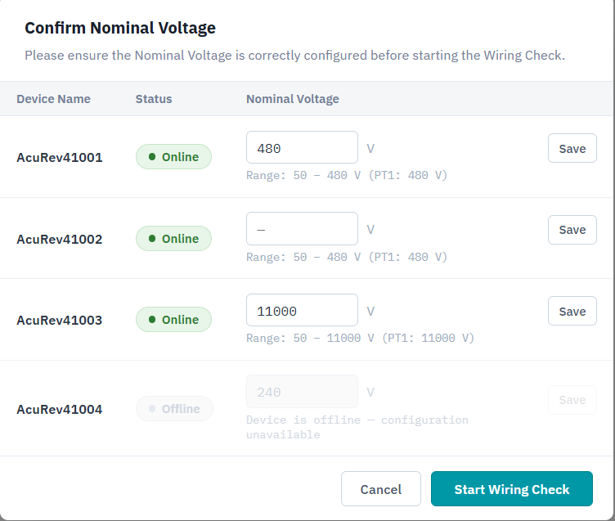

Wiring Status：接线检查算法与问题的描述，来自于如下文档：
接线检查AcuRev-4100 Sprint 3v1.1 20260520.xlsx

- 电压检测结果显示
增加Measurement列显示对应电压的测量值，包含幅值相角
电压测量值2E3W delta接线方式下显示为线电压，其他接线方式显示为相电压
电压Wiring Status：
Phase A: Pass/Missing/Va-Vn Reversed
Phase B: Pass/Missing/Vb-Vn Reversed /Phase Shift
Phase C: Pass/Missing/Vc-Vn Reversed /Phase Shift
Device | Wiring Configuration | Phase | Measurement | Wiring Status
Meter-1 | 3 Element 4 Wire Y | A | 0∠0°
 |  | B | 0∠0°
 |  | C | 0∠0°
 |  | Phase Order | ABC/ACB/Error | Pass/ Error
Meter-2 | 3 Element 4 Wire Y | A
 |  | B
 |  | C
 |  | Phase Order | ABC/ACB/Error | Pass/ Error

3、电流侧Meter Point检查结果
增加Measurement列显示对应电流的测量值，包含幅值相角
电流Wiring Status：
Phase A: Pass/Missing/ Polarity Reversed/Phase Shift
Phase B: Pass/Missing/ Polarity Reversed /Phase Shift
Phase C: Pass/Missing/ Polarity Reversed /Phase Shift

Meter point | Device | Wiring Configuration | Phase | Input Chennel | Measurement | Wiring Status
User Channel N：｛Description｝ | Meter-1 |  | A | 1 | 0∠0°
 |  |  | B | 2 | 0∠0°
 |  |  | C | 3 | 0∠0°
 | Meter-1
 | Meter-1
 | Meter-2

Phase：不同模型不同接线方式显示如下图 ：
：
接线方式 | AcuRev-4100 电压侧 | AcuRev-4100 电流侧
3 Element 4 Wire Y | A/B/C | A/B/C
1 Element 2 Wire | A | A
2 Element 3 Wire Delta | A/B/C | A/C
2 Element 3 Wire 1 Phase | A/C | A/C
2 Element 3 Wire Network | A/B/C | 根据配置判定

3.2 WEB2主表模板自适应功能
AcuRev-4100-WEB2 连接的主表模板可以连接后自动适配WEB2，不需要手动变更模板。

